PHỤ LỤC ẢNH
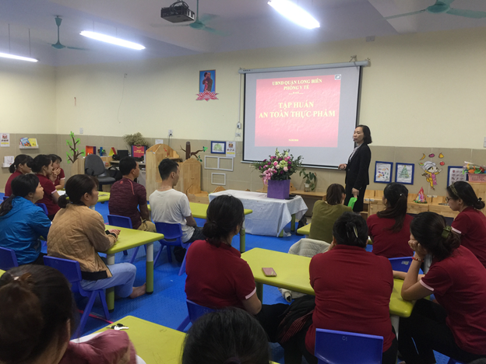
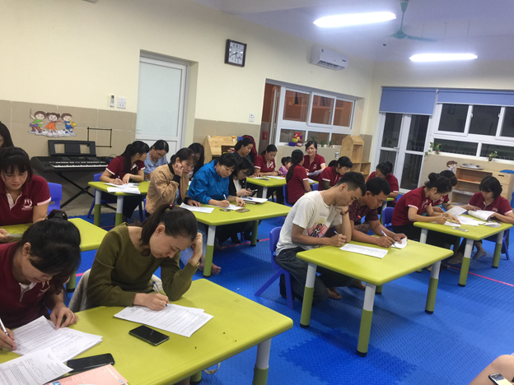
Ảnh minh họa 1:
Tập huấn kiến thức ăn toàn thực phẩm cho CBGVNV
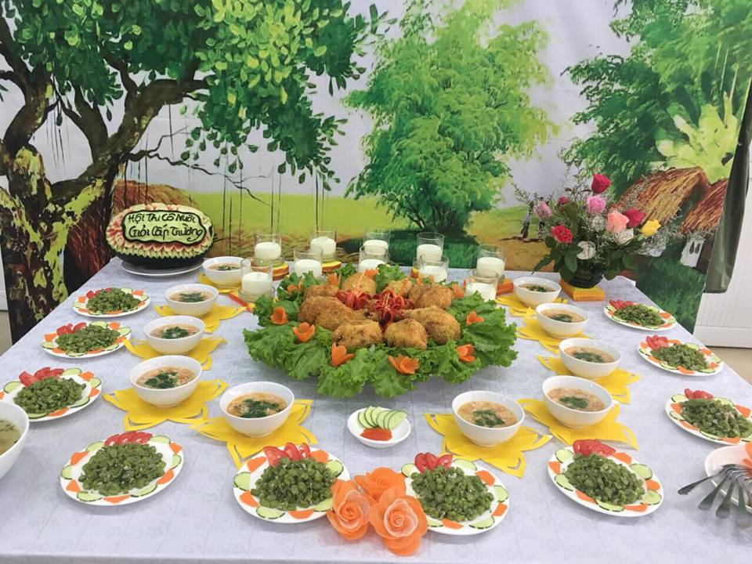
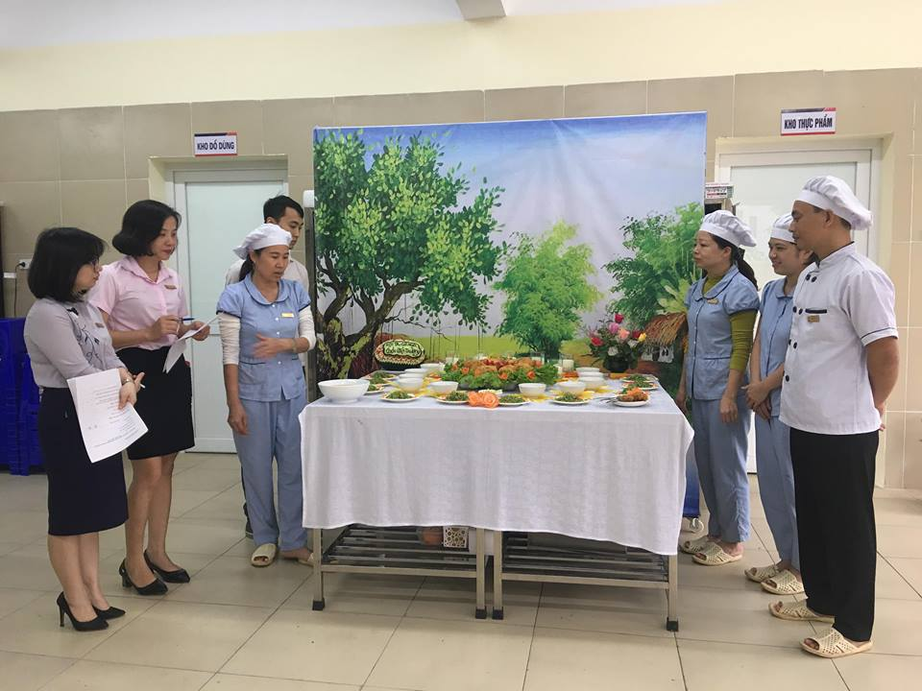
Ảnh minh họa 2:
Tổ chức hội thi nhân viên nuôi dưỡng giỏi cấp trường
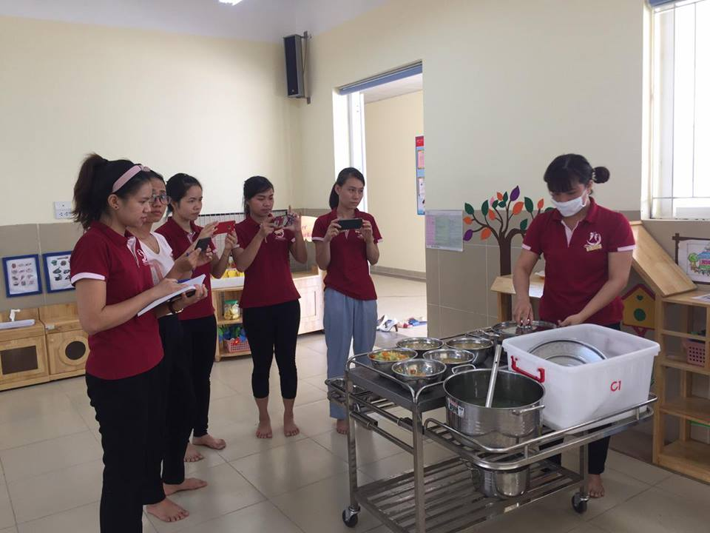
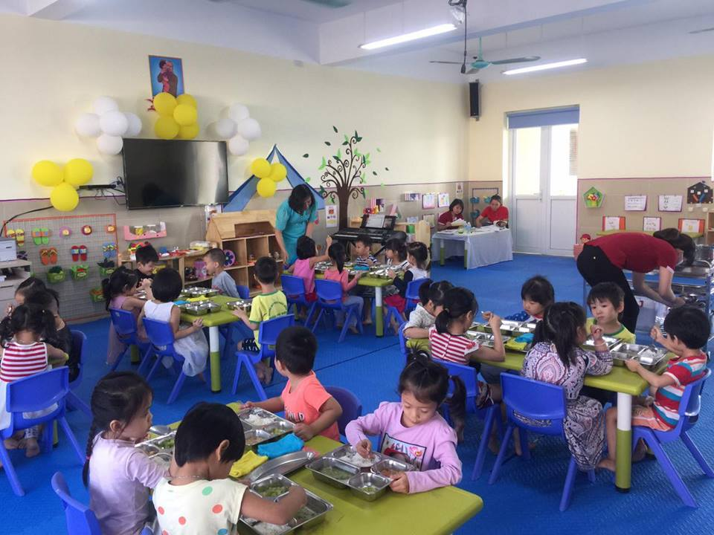
Ảnh minh họa 3:
Tổ chức kiến tập giờ ăn các lứa tuổi cho giáo viên toàn trường
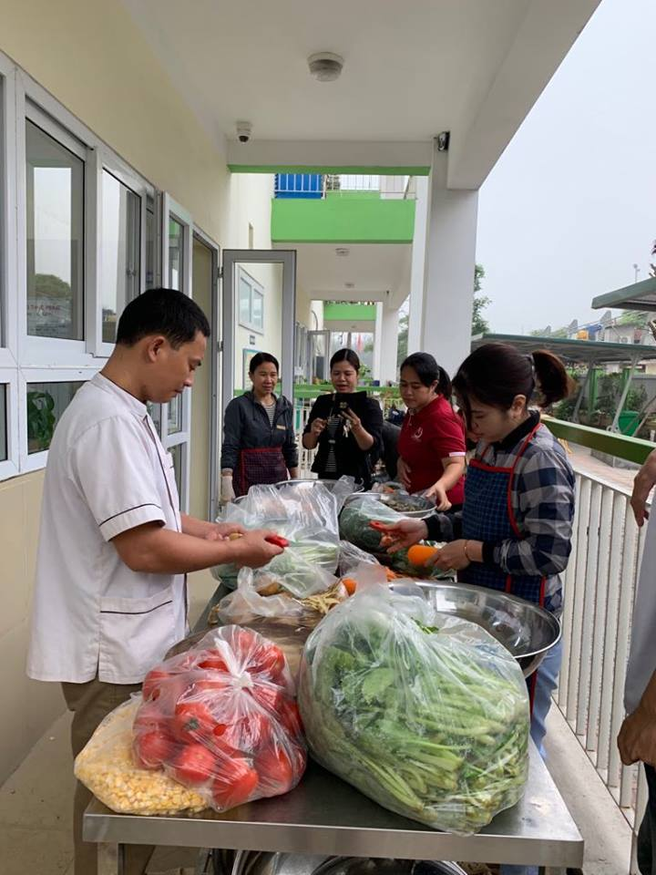
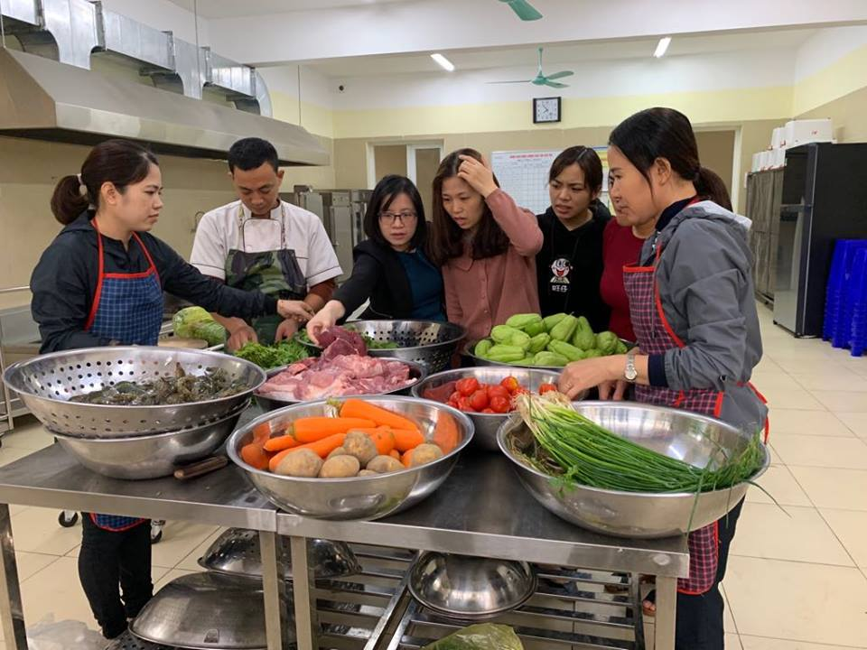
Ảnh minh họa 4:
Phụ huynh trục tiếp đến kiểm tra và nhận thực cùng nhà
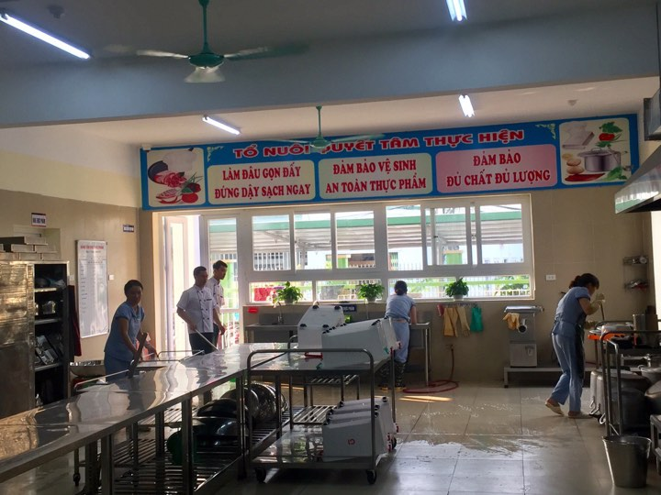
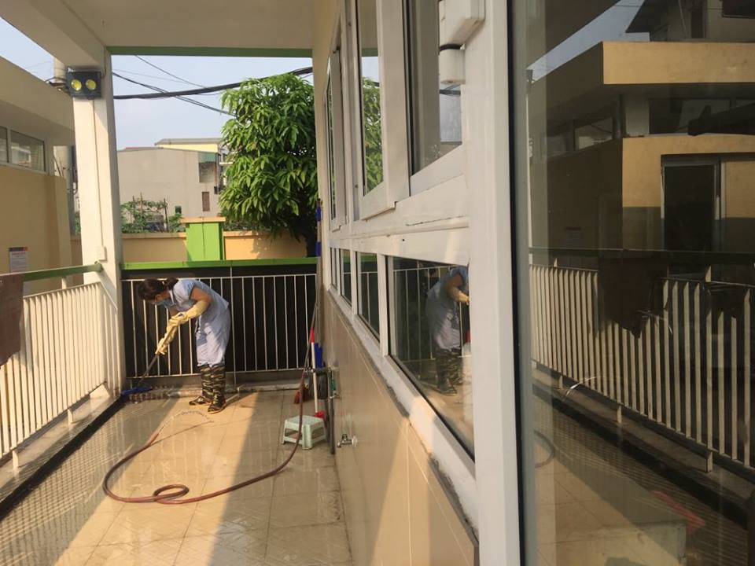
Ảnh minh họa 5:
Tổng vệ sinh bếp ăn hàng tuần

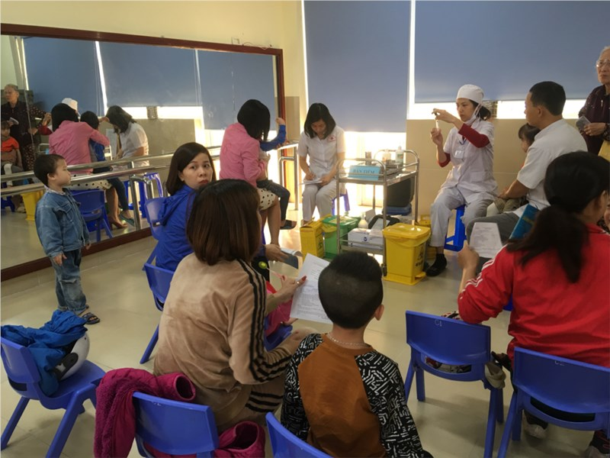
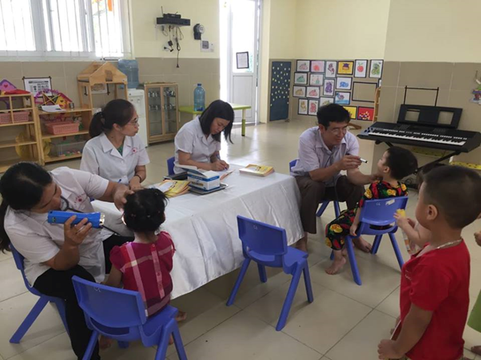
Ảnh minh họa 6:
Tổ chức khám sức khỏe cho trẻ theo định kỳ

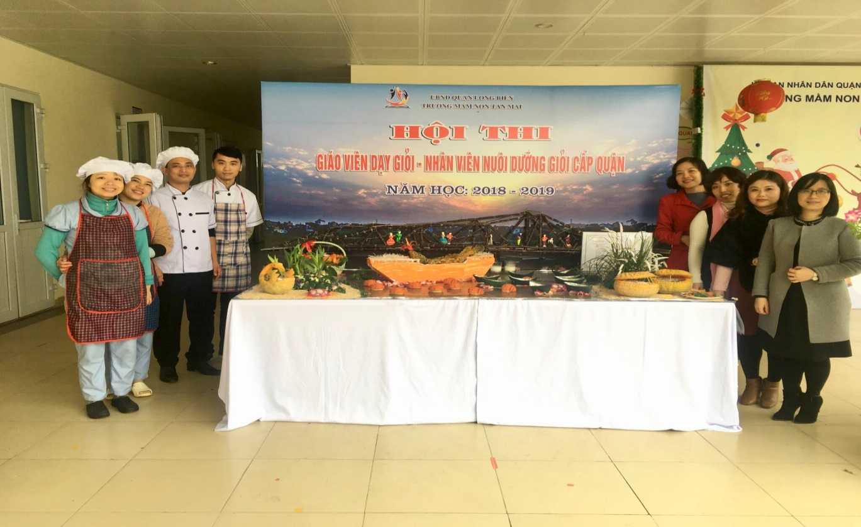
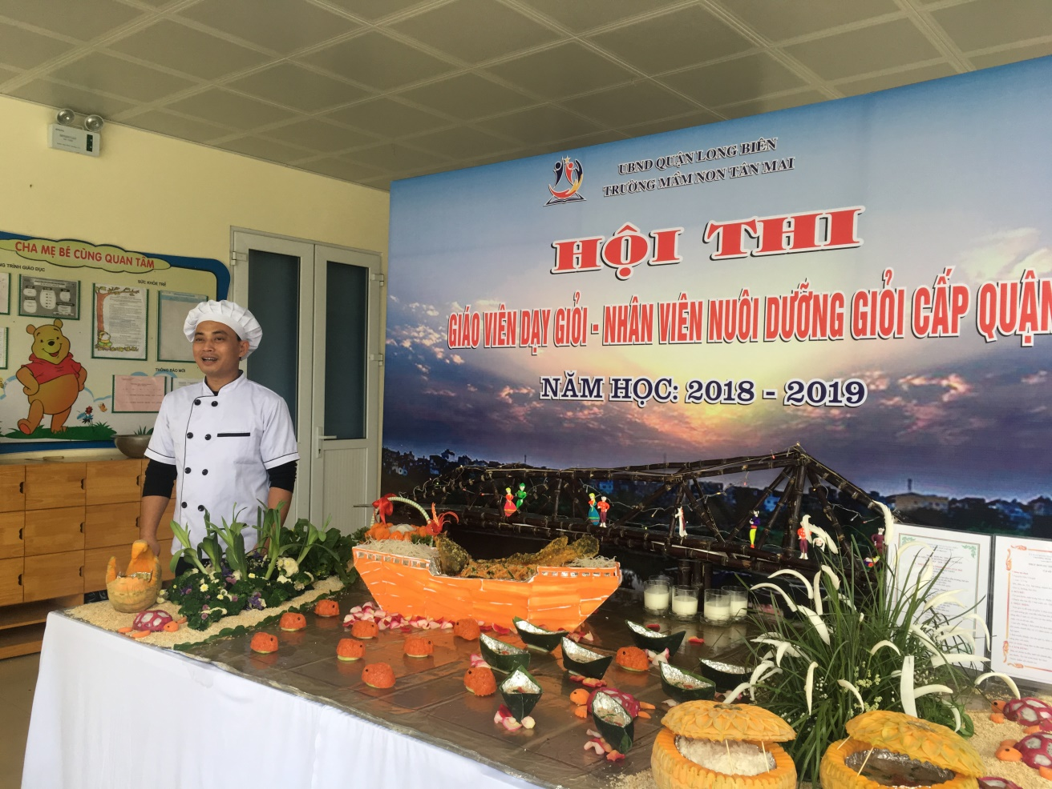
Ảnh minh họa 7:
Hội thi nhân viên nuôi dưỡng giỏi cấp Quận.

